Yhteisönä palkitun Suomen Startup-yhteisön tavoitteena kaksinkertaistaa kasvuyhtiöiden vientitulot 20 miljardiin euroon

Suomen startup-yhteisö uskoo, että kasvuyrityksistä on kehittymässä viennin uusi kivijalka, joka on yhtä merkittävä kuin perinteinen metsäteollisuus. Yhteisö toimii aktiivisesti vaikuttaakseen siihen, että Suomesta tehdään maailman paras paikka kasvuyrityksille ja sen tavoitteet ovat kunnianhimoiset: vuoteen 2030 mennessä suomalaiset startupit tuottaisivat maalle 20 miljardin euron vuosittaiset vientitulot. Suomen Startup-yhteisö pokkasi Tasavallan presidentin kansainvälistymispalkinnon yhteisökategoriassa vuonna 2025.

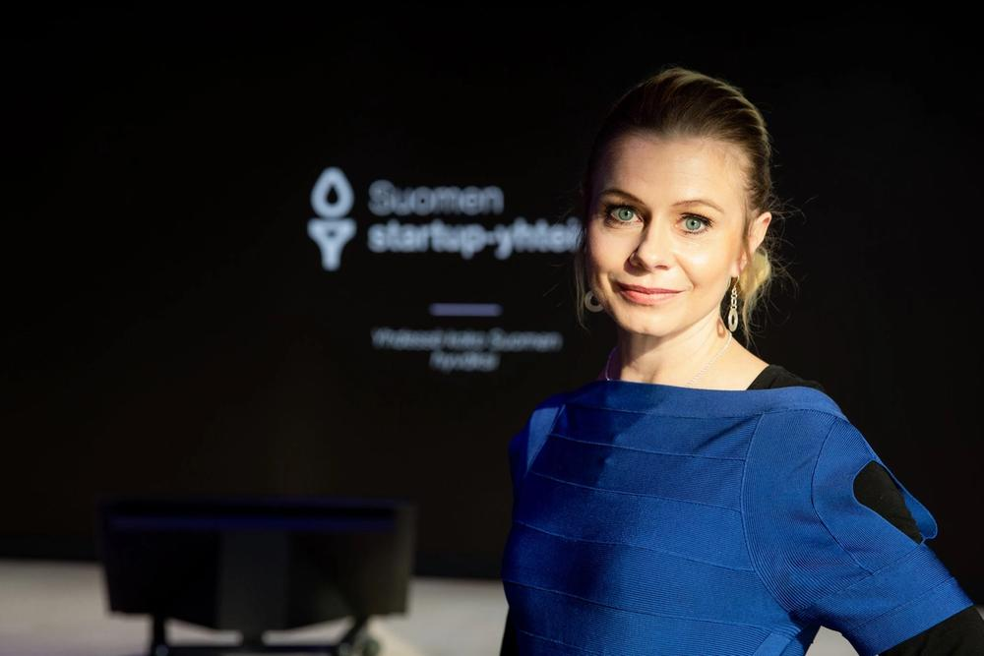

Startupit ovat ketteriä, kansainvälisiä ja teknologisesti edistyneitä. Ne kehittävät ratkaisuja, jotka vastaavat globaaleihin haasteisiin, energiasta terveydenhuoltoon ja logistiikasta koulutukseen. Suomen startup-yhteisö näkee nämä yritykset paitsi innovaation lähteinä, myös tulevaisuuden vientivetureina.
– Hiljattain Suomen startup julkaisi uusimmat vientiluvut koko suomalaiselta kasvuyrityssektorilta ja niiden mukaan viennin arvo on jo kohonnut reiluun 10 miljardia vuositasolla ja vertautuu näin jo lähelle perinteistä metsäteollisuutta. Tulevaisuudessakin olemme vakuuttuneita, että kasvu tulee nojautumaan uusiin innovaatioihin ja startup-yrityksiin.

Yhteisön visio ei ole pelkkää puhetta. Mukana on jo reilut 300 suomalaista kasvuyritystä, kuten Supercell, Wolt, Aiven, Smartly, Relex, Yousician ja Supermetrics. Lisäksi taustalla vaikuttavat merkittävät sijoittajat, kuten esimerkiksi Inventure, Voima Ventures, Lifeline Ventures ja Maki.vc, jotka tukevat yritysten kasvua ja kansainvälistymistä.

Verkostot ja vaikuttaminen
Yhteisön toiminta on käytännönläheistä ja matalan kynnyksen verkostoitumista. Think tank -toiminta, peer-to-peer -verkostot ja tutkimusyhteistyö, esimerkiksi VTT:n kanssa, tukevat erityisesti syväteknologisia ja tutkimuslähtöisiä yrityksiä. Yhteisö järjestää vuosittain noin 80 tapahtumaa, jotka kokoavat yhteen eri alojen osaajia ja tarjoavat foorumin oppimiselle, verkostoitumiselle ja vaikuttamiselle.
– Meillä on valtava määrä osaamista, mutta meidän pitää varmistaa, ettei se jää siiloutuneeksi. Siksi rakennamme yhteisöä, jossa yritysten perustajat, hr-asiantuntijat, juristit ja tutkijat voivat kohdata ja oppia toisiltaan, Pakarinen sanoo.
Suomen Startup-yhteisön toimintaa ohjaa kuusihenkinen operatiivinen tiimi sekä jäsenistön valitsema hallitus. Päätöksenteko on demokraattista ja osallistavaa. Yhteisö ei pelkästään edusta startup-yrityksiä, vaan rakentaa tulevaisuuden Suomea, jossa kasvu, kansainvälistyminen ja teknologinen edelläkävijyys ovat keskiössä.
Suomi startupien globaali ponnahduslauta
Suomalainen rahoitusympäristö on kehittynyt merkittävästi viimeisen 15 vuoden aikana. Vuonna 2025 startup-rahoituksen ennakoidaan nousevan ennätykselliseen kahden miljardin euroon. Silti haasteita riittää. Esimerkiksi suomalaiset eläkeyhtiöt sijoittavat alle prosentin kotimaisiin startupeihin, kun Iso-Britanniassa vastaava luku on yli viisi prosenttia.
Startup-yhteisö näkee suuria mahdollisuuksia kvantti- ja avaruusteknologiassa, pelialalla sekä ilmasto-, ruoka- ja terveysratkaisuissa. Yritykset kuten Solar Foods ja Oura osoittavat, miten suomalainen osaaminen voi vastata globaaleihin haasteisiin.
– Meidän pitää uskaltaa panostaa myös syväteknologiaan ja tutkimuslähtöisiin innovaatioihin. Ne eivät tuota tulosta heti, mutta niissä piilee tulevaisuuden kilpailukyky, Pakarinen sanoo.
Sijoittajille ratkaisevinta on startup-yrityksen tiimi ja sen osaaminen. Kilpailu on globaalia ja yksittäisten ihmisten merkitys on tärkeä. Suomen Startup-yhteisö pyrkii varmistamaan, että Suomi pystyy houkuttelemaan huippuosaajia ulkomailta.
– Esimerkiksi kahden viikon palvelulupaus työluvan ja pankkipalveluiden saamiseksi on konkreettinen askel kohti kilpailukykyä, sanoo Pakarinen.
Hyvinvointiyhteiskunnan puolustaja
Startup-yhteisö on ollut aktiivinen myös poliittisessa vaikuttamisessa. Viime vuosina on saatu läpi merkittäviä uudistuksia, kuten tappioiden verovähennysoikeuden pidentäminen ja avainhenkilöiden verokohtelun parantaminen. EU-sääntelyssä yhteisö toivoo tasapainoa, jotta eurooppalaisia startupeja ei säädellä ulos kilpailusta.
– Olemme huolissamme siitä, että suomalaisen hyvinvointiyhteiskunnan pohja on alkanut rapautua. Startup-yhteisön tehtävä ei ole vain edistää kasvua ja vientiä, vaan myös kantaa vastuuta siitä, millaisessa yhteiskunnassa elämme. Haluamme olla mukana rakentamassa Suomea, jossa jokaisella on mahdollisuus menestyä ja jossa tulevaisuuden hyvinvointi perustuu osaamiseen, innovaatioihin ja yhteistyöhön, Pakarinen sanoo.

Yhteisö, joka tekee eikä vain puhu
Neljässä vuodessa startup-yhteisö on kasvanut tiiviiksi verkostoksi, joka tekee konkreettisia asioita ja katsoo eteenpäin. Jokainen yritysvierailu muistuttaa siitä, miten rohkeus, osaaminen ja yhteisöllisyys voivat muuttaa maailmaa.
– Monesti kohtaan melko nuoria ihmisiä, jotka uskaltavat ottaa riskiä ja rakentaa jotain aivan uutta. Se tekee vaikutuksen joka kerta, Pakarinen kertoo.
Startup-yritykset hyödyntävät Team Finland -verkoston palveluita

Startup-yhteisön jäsenyritykset ovat suoraan yhteydessä Team Finland -verkoston toimijoihin, kuten Business Finlandiin, ELY-keskuksiin ja Finnveraan. Monet hyödyntävät näiden palveluita rahoituksen, osaamisen ja kansainvälistymisen tueksi. Yhteydet ovat käytännönläheisiä ja usein ratkaisevia yritysten kasvupolulla.

